Первым идёт локомотив. Как работает национальный проект "Производительность труда"?
#РЦК #ПроизводительностьТруда
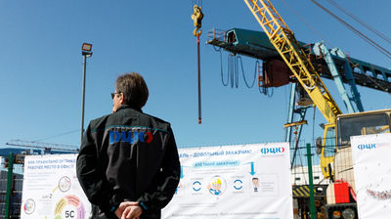
Национальных проектов много — страна одна. И если нацпроекты типа "Демография" или "Малое и среднее предпринимательство" своими наименованиями вопросов не вызывают, то название нацпроекта "Производительность труда" пробуждает интерес. О каких предприятиях идёт речь? А если у нас офис? В чём измеряется производительность, и кто будет решать, что она повысилась? На эти и другие вопросы искал ответ корреспондент ИА PrimaMedia.
Нацпроект "Производительность труда" утвержден указом президента России Владимира Путина в 2018 году. Основная задача проекта — обеспечение роста производительности труда на средних и крупных предприятиях базовых несырьевых отраслей. Для реализации поставленных задач Правительством РФ разработан комплекс мер господдержки бизнеса, который включает в себя финансовое стимулирование и экспертную помощь в оптимизации производственных процессов, которую предлагают такие структуры, как Федеральный центр компетенций и сеть Региональных центров.

Дихотомия национального проекта
От национального проекта часто ждут диаметрально противоположных результатов: кто-то опасается, что труд будет оптимизирован, и его ставку на предприятии сократят, а кто-то с восторгом ждёт сокращения рабочего дня и кратного роста зарплаты. Между тем, как говорят сами эксперты по внедрению проектов бережливого производства, любые ожидания относительно результата проекта будут беспочвенными — слишком много переменных.
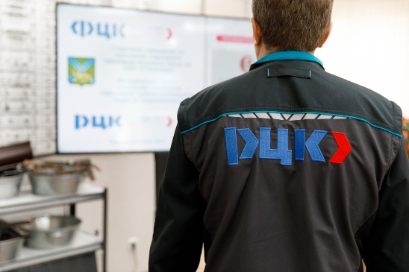
— Нацпроект — это не про рост зарплат, сокращение рабочего дня или наоборот сокращение работников. Всё это — возможное следствие внедрения проекта бережливого производства на предприятии, но не его рабочие инструменты. Проект — это повышение эффективности всего предприятия в целом, устранение потерь и "узких мест" на производстве. Внедрение проекта нужно, чтобы запустить "мозг" предприятия, бонусы подтянутся сами по себе. Сначала — локомотив, и уже за ним — состав, а не наоборот, — говорит Сергей Капацын, директор Регионального центра компетенций Приморского края. — Повышать зарплату или сокращать рабочий день на предприятии, в деятельности которого полно потерь и неэффективных процессов — всё равно что матросов тонущего корабля массово возводить в боцманы — можно, конечно, но ситуации это не поможет.
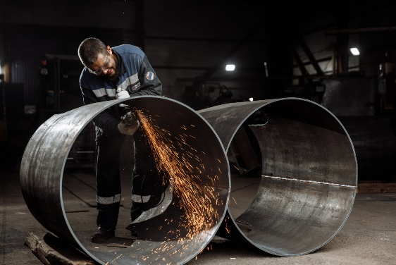
Региональный центр компетенций — оператор нацпроекта "Производительность труда" в Приморье, оказывает адресную помощь предприятиям-участникам проекта, помогает крупным и средним компаниям внедрить технологии и инструменты бережливого производства. С помощью РЦК можно увеличить объем производства без расходов на новое оборудование, оптимизировать производственные процессы, минимизировать все виды потерь и тем самым увеличить выручку. Главная задача центра — повысить конкурентоспособность предприятий и создать культуру высокой эффективности среди персонала компаний края. За воплощением проекта следят руководители проектов — люди с большим опытом производственной работы, обученные и сертифицированные Федеральным центром компетенций в сфере производительности труда (ФЦК).

Они-то вон что, и то ничто
По словам специалистов, принцип "мы всегда так делали, и нормально было" — это то, что они обязательно встречают на каждом предприятии вместе с верёвкой на въезде и кулером без стаканов. Инерционность мышления настолько велика, а возможность увидеть свои производственные процессы свежим взглядом настолько мала, что первые изменения в сторону повышения производительности персонал встречает в штыки. Но результаты впечатляют всех, и постепенно вся команда втягивается в процесс бережливого производства.
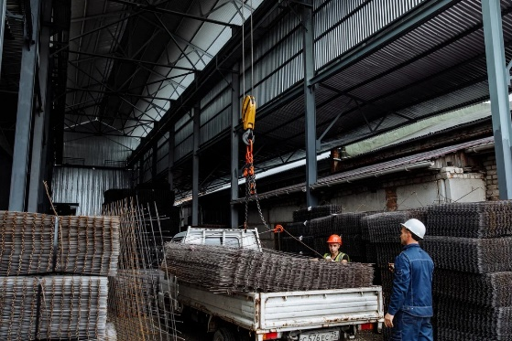
— Эксперты ФЦК утверждают, что до 70% производственного процесса может состоять из потерь. Потери — это действия, которые потребляют ресурс, но не добавляют ценности продукту или услуге. Глаз работника, что называется, "замыливается", когда он каждый день делает одно и то же. У нас же есть специальные инструменты для обширной диагностики состояния компании, для выявления всех проблемных точек — и точек роста, — объясняет Сергей Капацын.
Чтобы принять участие в нацпроекте, предприятию нужно заполнить заявку на портале Производительность.рф. Следует учесть, что участниками могут стать предприятия базовых несырьевых отраслей экономики: обрабатывающей промышленности, сельского хозяйства, строительства, транспортной отрасли и торговли. Годовая выручка таких компаний должна составлять от 400 млн рублей, а доля иностранного капитала не может превышать 50%.
После подписания соглашения о вступлении в нацпроект компании в программу параллельно запускаются две фазы — обучение сотрудников и диагностика предприятия. Руководители производства принимают участие в стартовом совещании. Затем РЦК производит диагностику предприятия. На ее основании составляется карта "Текущего состояния потока создания ценности". На ней в цифрах выводится все что происходит на предприятии.
Карта отражает два потока — информационный и материальный. Также есть временная шкала, где отображается время протекания процесса. Анализируя карту, РЦК добирается до корневой причины возникновения потерь. После этого разрабатывает ряд мероприятий по её устранению. Далее идет внедрение улучшений в процессы производства, этот этап реализует команда предприятия после прохождения обучения. По итогам первых 6 месяцев будет создан эталонный участок производства.

Безвозмездно, то есть даром
Специалисты по повышению производительности труда уверенно заявляют: на рынке коммерческих предложений такие услуги являются дорогостоящими. Государство же предлагает их российским предприятиям абсолютно бесплатно. Мало того, став участником нацпроекта, предприятие получает не только услуги экспертов по внедрению практик бережливого производства, но и доступ к льготному финансированию и другим мерам федеральной и региональной поддержки. Например, национальный проект предусматривает финансовую поддержку предприятий со стороны Фонда развития промышленности в реализации проектов, направленных на повышение производительности труда, при соблюдении ряда условий. Обязательное условие — это получение протокола об успешной реализации мероприятий национального проекта. Региональные меры поддержки в Приморском крае включают в себя программу льготного кредитования от Микрокредитной компании "Фонд развития предпринимательства и промышленности Приморского края". Сумма займа может быть достаточно крупной и на долгий срок (подробности можно уточнить в Микрокредитной компании "Фонд развития предпринимательства и промышленности Приморского края"). Эти средства можно направить на покупку оборудования, разработку технико-экономического обоснования, опытно-технологические работы, сертификационные расходы, инжиниринг, приобретение прав на результаты интеллектуальной деятельности (лицензий и патентов) у российских или иностранных правообладателей, общехозяйственные расходы по проекту.

